Oppgavefordeling
 | Hovedansvar: | Spesielle oppgaver:
1 | 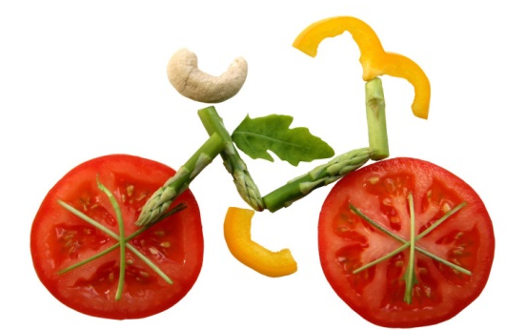  Matvarer | - Få all maten på plass  - Skylle av alt utstyr og sette glass, fat og bestikk i maskinen.  - Tømme komposten  - Hjelp til der det trengs
2 | 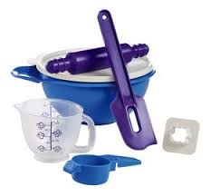  Kjøkkenutstyr | - Tørke oppvasken.  - Passe på at alt kommer på rett plass.  - Brette handkle og kluter og legge på plass.  - Hjelp til der det trengs
3 | 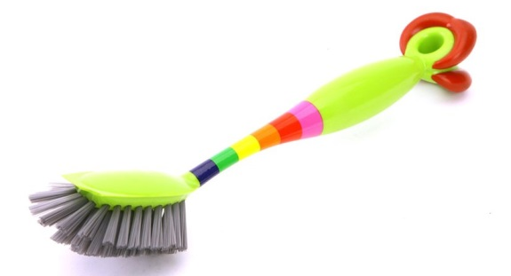Oppvasken | - Dekke bordet  - Vaske opp. Følg instruksen over vasken nøye!  - Hjelp til der det trengs.
4 | 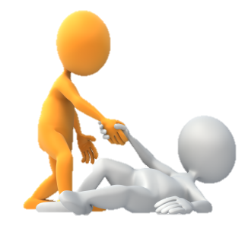  En hjelpende hånd | - Hjelp til der det trengs  - Se til at alle har det bra.

